Dzień dobry kochani Przed nami kolejny tydzień zmagań z nauką online.
Zapraszam w tym tygodniu Was do zabaw i zadań związanych z samodzielnymi zakupami oraz utrzymywaniem porządku w swoim otoczeniu
Na początek przeczytaj (lub poproś kogoś starszego) krótki tekst i odpowiedz na pytania:
„Mama poprosiła Anię, aby poszła do sklepu po chleb i syrop od kaszlu.
Uszatek przechylił głowę na bok i pomyślał: „Wyręczę Anię”.
Wziął pieniądze ze stołu, wziął siatkę na zakupy i pobiegł do sklepu spożywczego. Stanął przed ladą.
– Poproszę o syrop od kaszlu – powiedział.
– Misiu – odpowiedziała pani zza lady – idź do apteki. Pobiegł Uszatek do apteki. Stanął przy ladzie.
– Poproszę o chlebek – szepnął niepewnie.
– Chlebek? – zdziwiła się pani sprzedająca leki. -Tu jest apteka, Misiu. Idź do sklepu spożywczego.
Wyszedł Uszatek z apteki. Było mu bardzo przykro, że nie umiał wyręczyć Ani”.
Pytania (odpowiedź ustnie)
- O co poprosiła mama Anię?
- Kto chciał wyręczyć dziewczynkę w robieniu zakupów?
- Gdzie miś powinien szukać syropu od kaszlu, a gdzie pieczywa?

A teraz bajeczka i Wasza ulubiona świnka Peppa „Zakupy”:
https://www.youtube.com/watch?v=5XOAvDJV-MQ

Jak myślisz, w jakim sklepie jest kotek na obrazku poniżej? Odszukaj różnice:
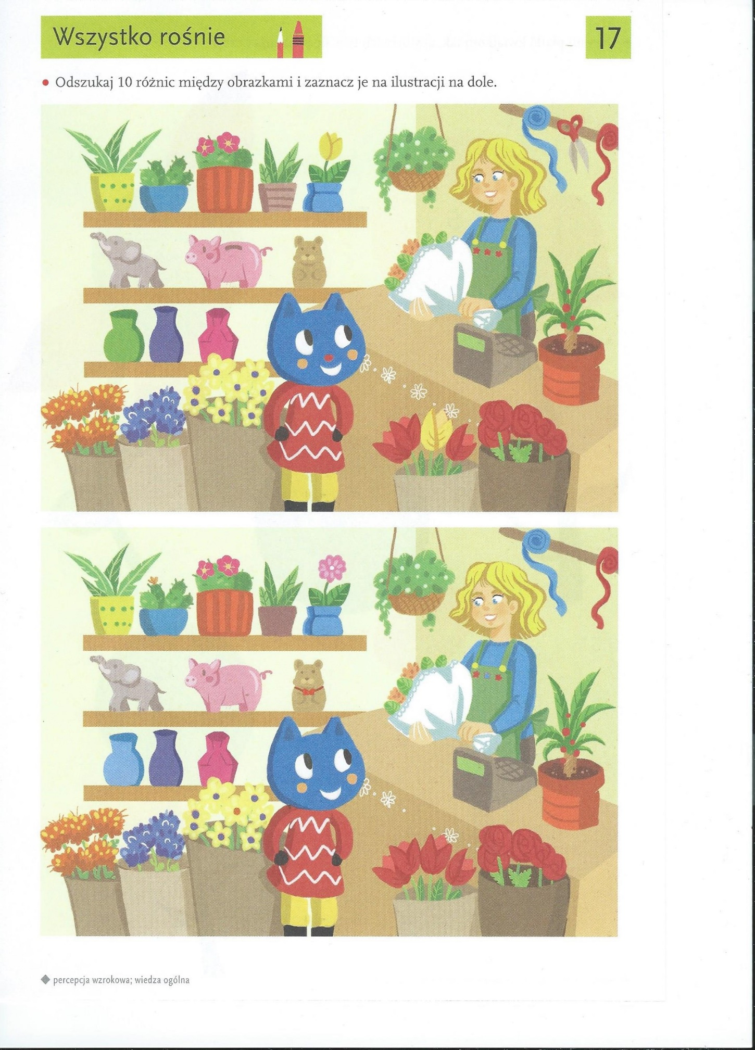
Poniżej znajduje się kilka rodzajów sklepów i produkty, jakie możemy w nich kupić. Dopasuj produkty do odpowiedniego sklepu:
SKLEP ODZIEŻOWY SKLEP ZOOLOGICZNY

KSIĘGARNIA SKLEP Z ZABAWKAMI

PIEKARNIA SKLEP SPOŻYWCZY
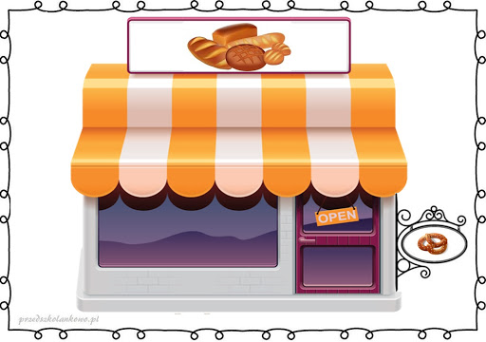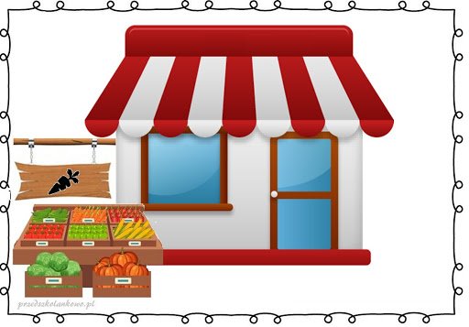

APTEKA SKLEP OBUWNICZY
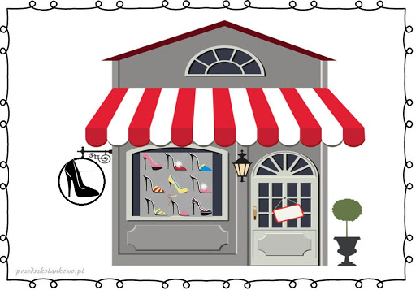

Produkty:

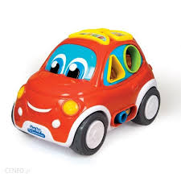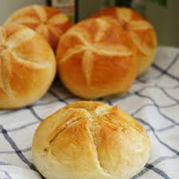

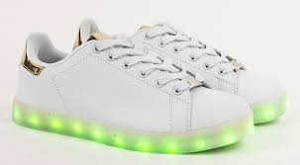

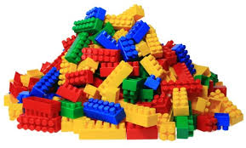
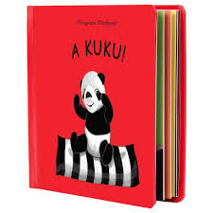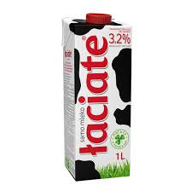

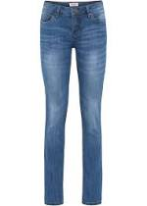

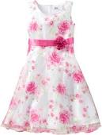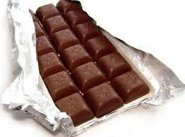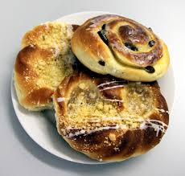

Zachęcam Cię do wspólnej zabawy z rodzicami lub rodzeństwem w sklep. Do zabawy będą potrzebne Wam zabawkowe pieniądze, możesz wydrukować te poniżej i wyciąć lub stworzyć własne na kartce papieru. Produkty, które będziesz sprzedać/kupować to mogą być Twoje zabawki Udanej zabawy!
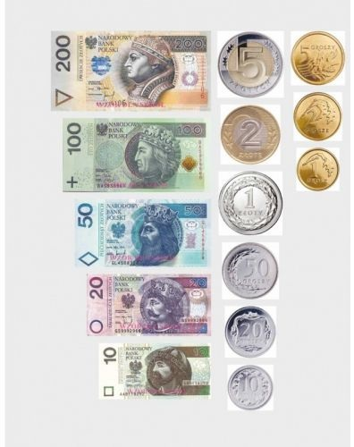
A teraz czas się troszkę poruszać- RUCH TO ZDROWIE
Zakręć ruletką i wykonaj wskazane ćwiczenie:

https://wordwall.net/pl/resource/893767/wychowanie-fizyczne/wf-online-w-domu-%C4%87wiczenia
Kolorowanki tematyczne:
Sklep z zabawkami
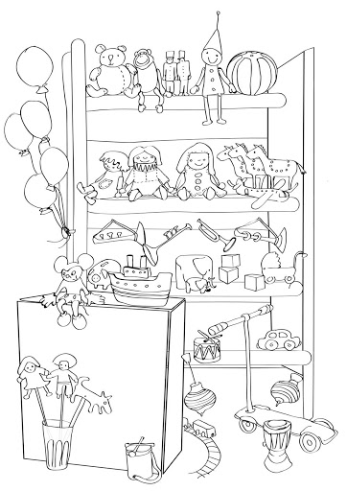

Sprzedawczyni:
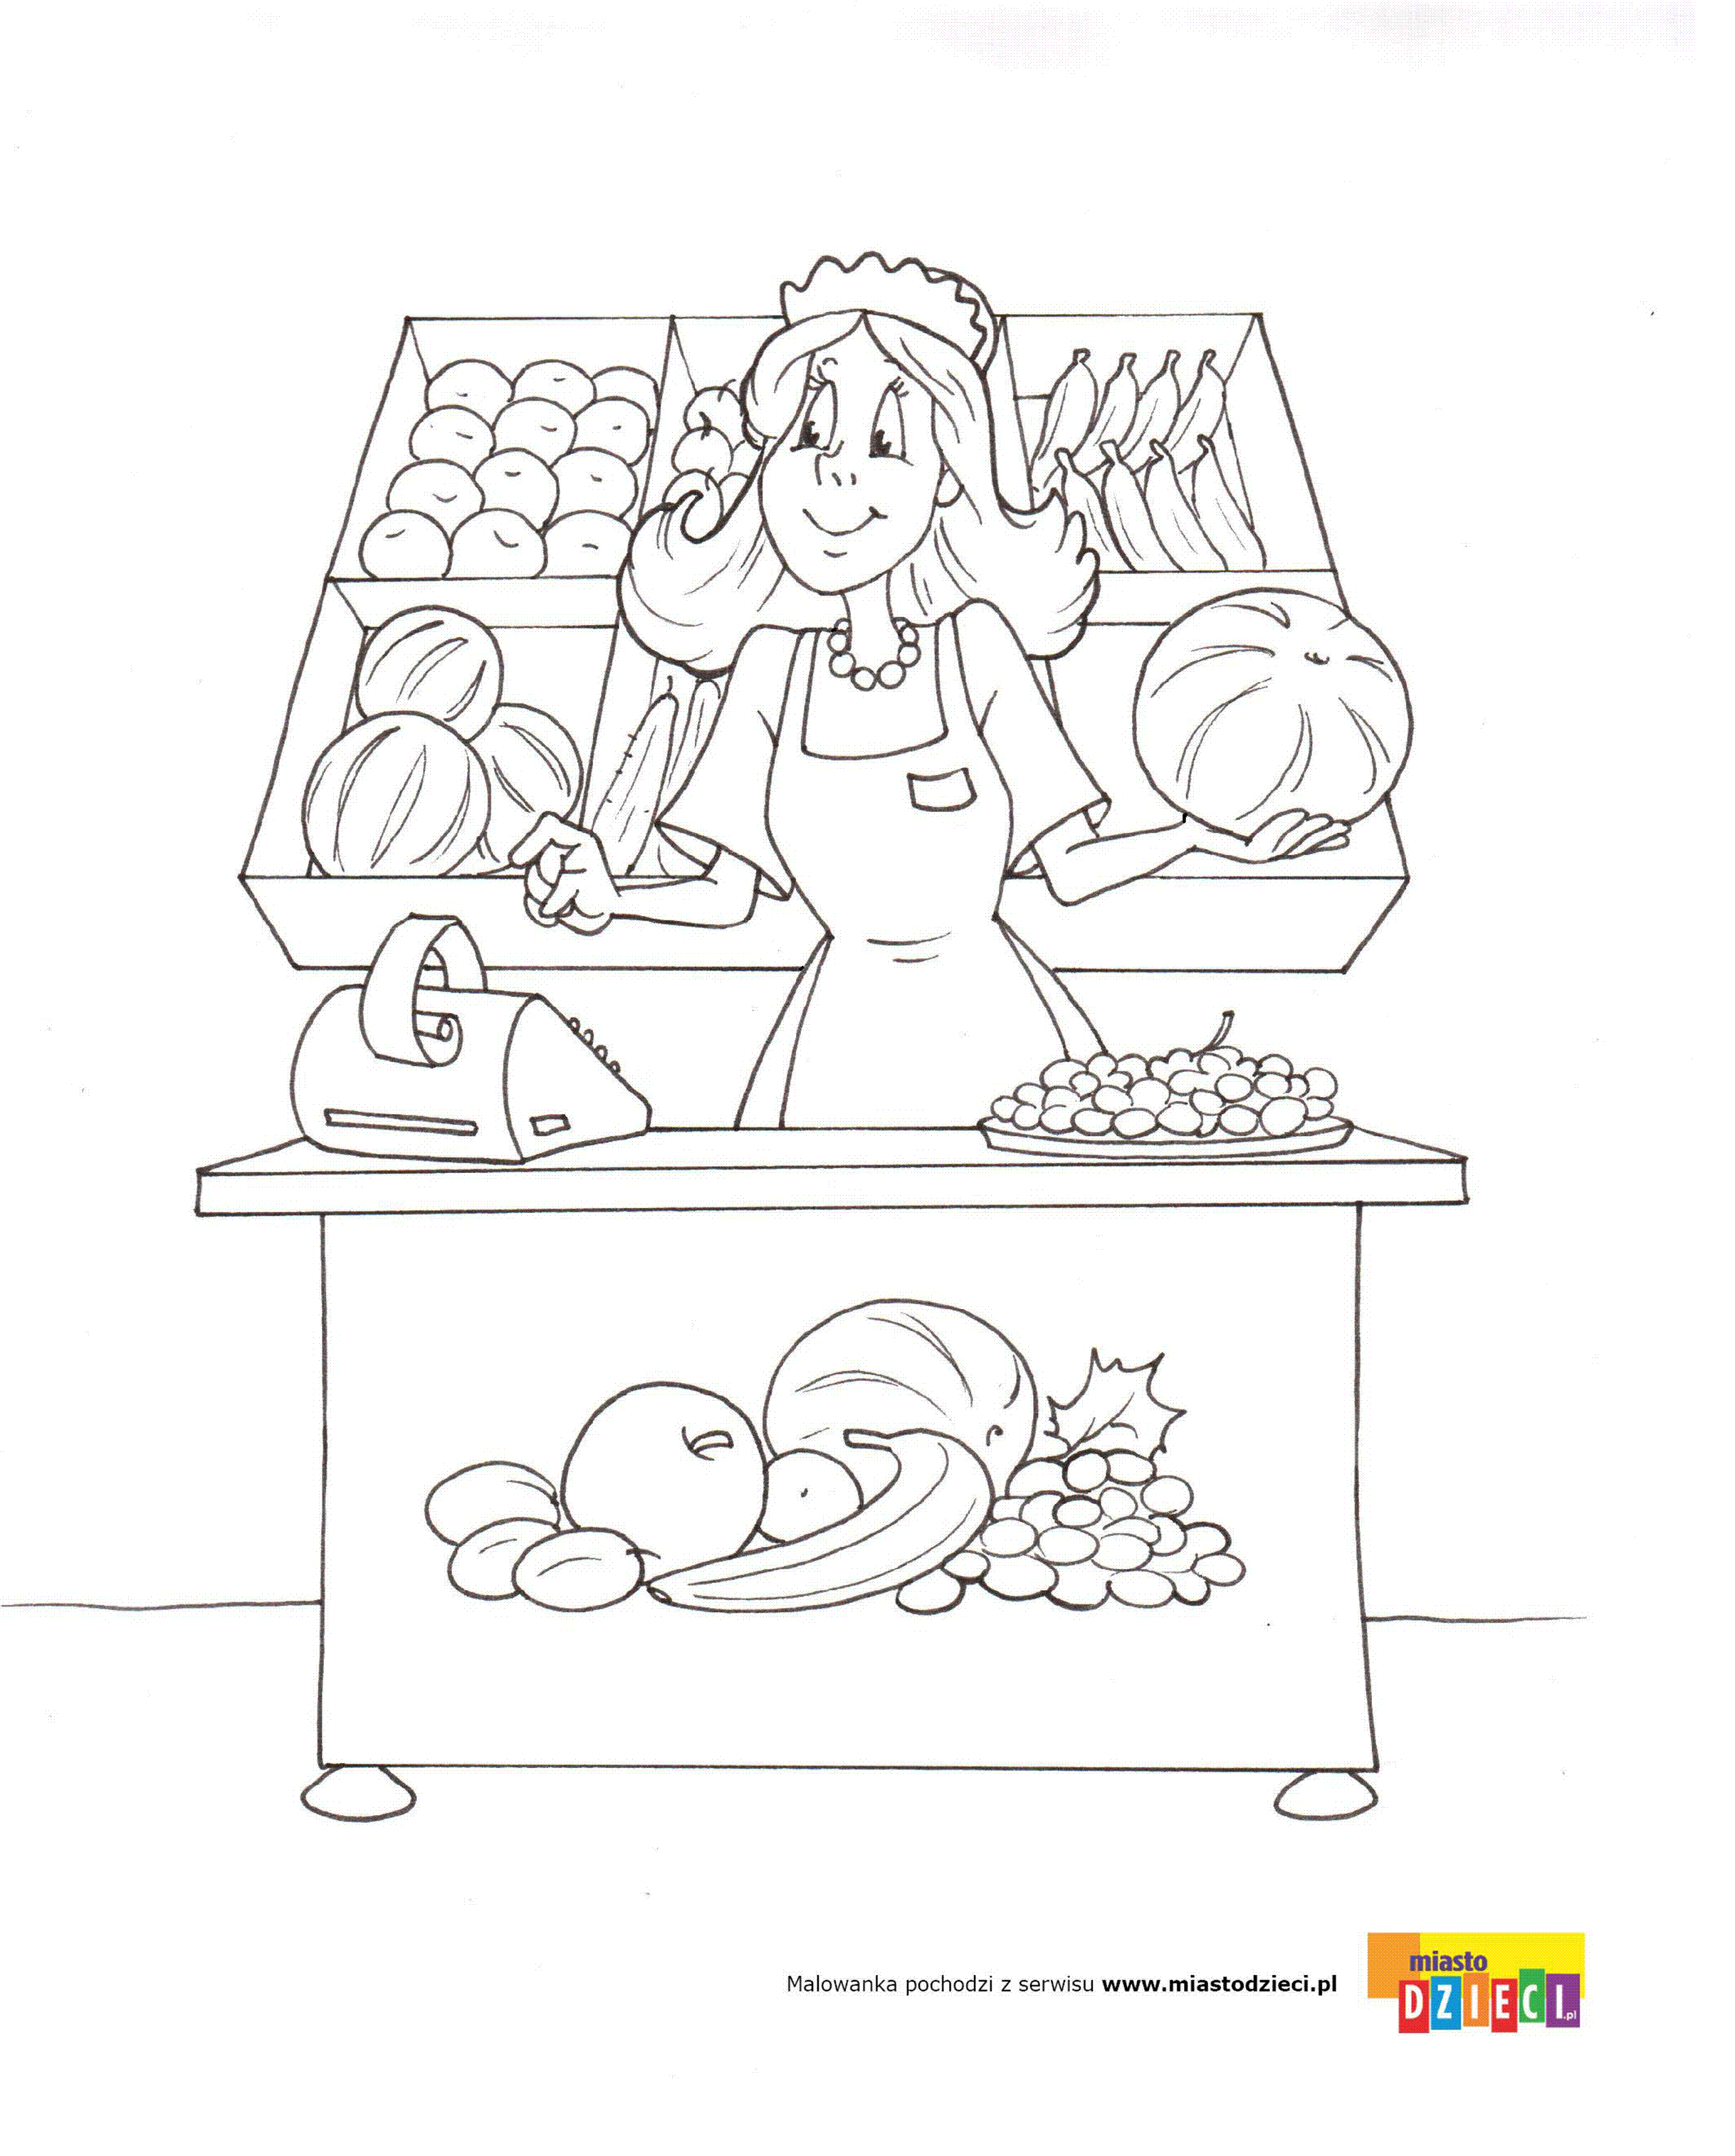
Na straganie
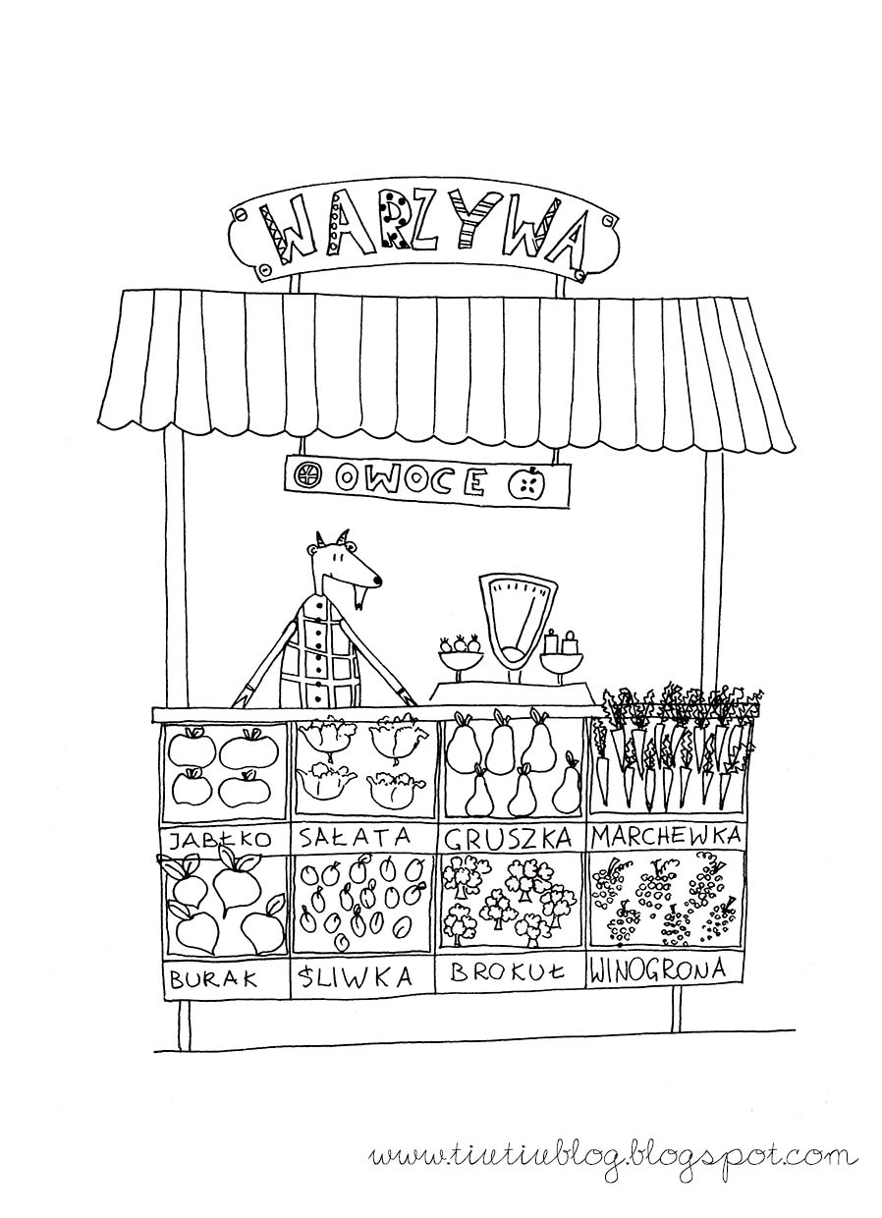
Pozdrawiam Karolina Kapica-Henzel

